**分享主题：**定投出来的千万富翁

**分享时间：**2017年8月23日 20:00-21:00

**参与者：**长投训练营31期10班

**爬楼密码：**财富自由不是梦

**定投出来的千万富翁**

**作业3点评：（爬楼密码：作业3超预期）**

好了，MC主播——宇宙无敌理财投资制作人班班要发车了，先来点评作业3，

首先表扬写作业并提交作业的同学，这次真的超出预期，很多小伙伴写得都很赞，都联系自身情况，写得有条理，有见解，棒棒哒！

把鲜花送给每个写作业的宝宝们！

做作业除了对知识点进行整理输出，还是一个重要仪式感。平时忙晚上没时间跟着班班的分享，但是在做作业的时候会回去翻楼看总结，都是非常有效的学习方式。

训练营已经31期了，一直坚持写作业的形式，也是有效果的。当然，现在还在群里的，都是写作业的，因为不写的都被送飞了。

很多人很多事只有恍然大悟后才会发现别人的指导意见是对的。不然依旧我行我素。

改变就像没有麻醉下做手术，毒瘤与你身体已经成一体，要切除肯定是疼痛难忍的，只有足够大的决心才可以战胜。

**做作业是强制思考的过程，只输入，不经过思考很快就忘掉了。**

**成长路上肯定会有过客，只有坚持才有风景看得到的，一起加油**。

后面还有**基金分享**，就是今天哦，明天是**资产配置**分享，下周还有**开户实操**的介绍，当然班班还要再送一次机票，大家注意啦。

回到作业，我们作业三有3个小题，主要是检验小伙伴们看完阅读材料后，对股票的一些基础的认识和理解。

**１.“学完这一课，你对股票的认识和以前一样吗？如果不一样，有哪些不一样的地方？”**

我看到有的同学说，以前觉得股票像毒品，像赌博，买股票的人不是疯子就是傻子···这也很正常，因为原来不懂股票嘛。

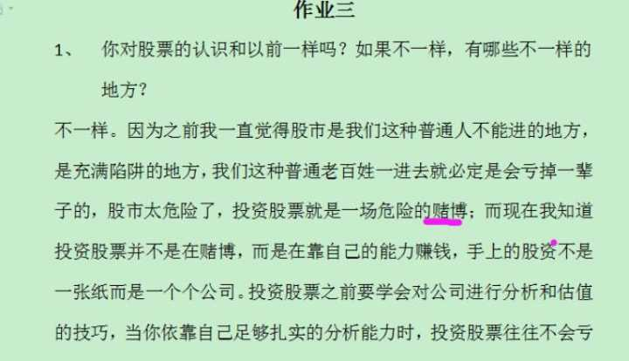

@10组4号-失格 童鞋写的

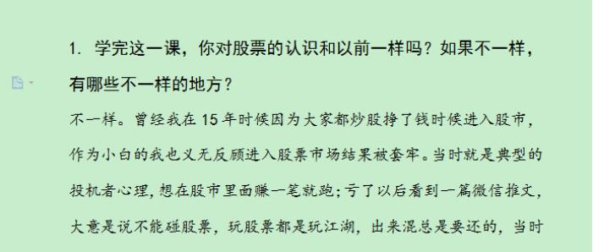

@6组19号 杨来栋童鞋的

相信现在大家学完股票课和股票答疑录音后，都已经明白了。

**股票不仅仅是六位代码，也不仅仅是每天会变的数字，现象背后的本质是上市公司。**

对于我们很多人而言，没有接触过理财的东西，就会觉得很难，专用名词特别多，又难记。

**当你买入一家上市公司的股票时，就说明你已经成为这家上市公司的股东，你就是这家公司的主人之一**

**那么股价是由谁决定的呢？**

我们已经知道，**长期是价值，短期看供求**

奉上**巴菲特**的一句话：

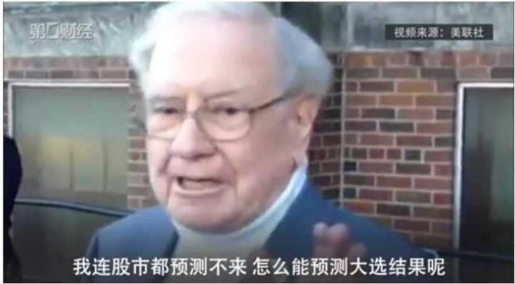

**不用预测市场，也预测不来，还是学好估值，把握股票的内在价值是硬道理**

巴菲特是这个世界上最会投资的老伯了···股神啊。

有小伙伴可能会问，那么市场不可预测，是不是我们就赚不到钱了呢？当然能赚到钱~

短期的走势不可预测，但是长期收益却是确定的，这是有数据可以支持的哦！

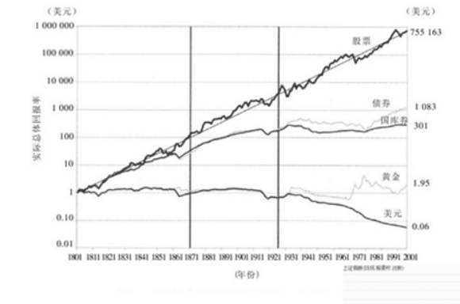

1801-2001，过去200多年，美国股票涨了755倍。

从上面的图中我们可以看到，股市大趋势一直都是增长的，在一小段时间里也是不断波动的。

中国股票市场长期来看也是上升的。当中不乏剧烈的波动，但是还是波动上升的状态。

有句话是怎么说的：**基金定投积累第一桶金，股票帮助财富快速增值。**

**养老金、教育金等的选择可以用基金定投实现，那么如果大家想进一步实现财富自由，股票也是一种不可缺少的投资品哦。**

**２.“看看自己对哪个投资流派比较感兴趣，说说你的理由”**

不同的投资流派，其中有**投机派，听消息派，有效市场派，宏观投资派，控股型投资者，成长性投资者，价值投资者。**

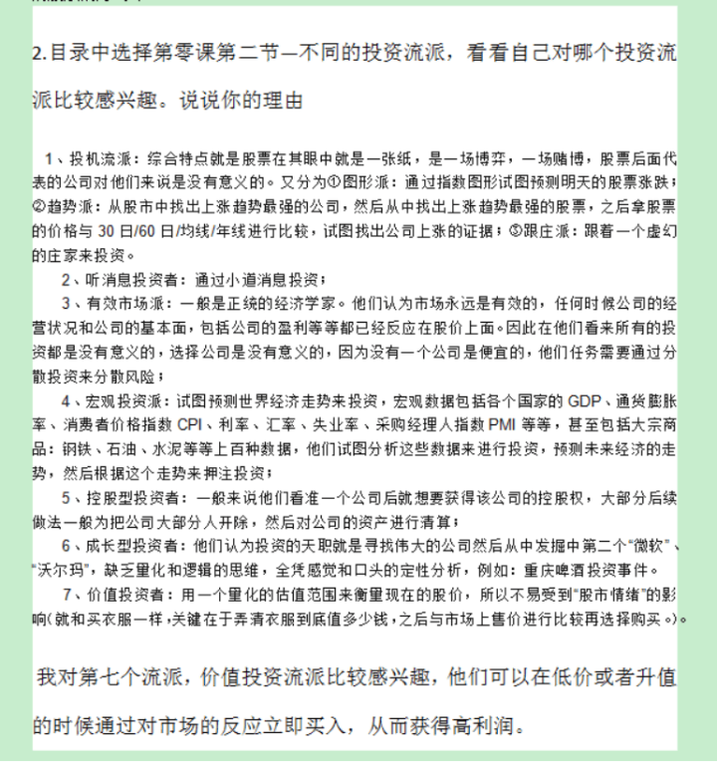

@8组19号 童鞋把各个流派都写了出来，棒棒哒。

不少小伙伴都写到对价值投资流派感兴趣，**价值投资相对来说更能理性地把握股票的真实价值，比较适合普通投资者。**

往某个流派发展，就需要自己做好功课，对自己负责，并真正地实践。

**３.学习免费课程中《亲爱的卧底熊系列》，然后阐述一下你觉得在股票投资中最重要的能力是什么？**

通过课程中小熊老师的经历，小伙伴们都意识到**投资不能靠运气或者只看价格走势，听消息**，因为这些是我们个人根本无法掌控的。

我们只能依靠自己的投资能力，其中最重要就是**独立思考和判断能力。**

不能道听途说，听信小道消息，**要自己学习，自己判断，自己分析**。

选择**价值投资**，就要学会怎样去分析一家企业。**估值就像我们心里的一把尺子，用来衡量判断，帮助我们更加理性独立的思考。**这样才不会受到市场、他人、小道消息的影响。

OK，作业点评就结束了，下面是大餐：

**定投出来的千万富翁：（爬楼密码：财富自由不是梦）**

今天的任务卡4，大家都阅读了吗？

是不是有个第三题，说指数基金能避免什么风险，大家没找到答案？

嗯嗯，今晚分享班班会讲到指数基金能避免的风险，大家注意听哦。

今天讲的是**基金定投，目标是千万富翁**

那么今早的文章的，大家也看了，**不是所有基金都适合定投，波动性大的股票基金比较适合。**

那咱们就从股票基金开始说起：

股票型基金说白了，就是很多只股票。我们买一个基金，就是在买它持仓的股票。**相对来说股票型基金比我们直接买股票风险小一点。**因为我们买了很多只股票嘛，即使其中一只出了很严重的问题，也不至于太惨。

**基金可以分成主动型基金和被动型基金**

通常我们说的股票基金都是指主动型基金，而被动型基金就是指数基金

**主动和被动的区别到底在哪里呢？**

主动型基金的特点，就是由基金经理来决定买入什么股票，跟基金经理的投资水平有很大的关系

而被动型基金也就是指数基金，而是由指数决定的。

我们来举个例子说得更形象一点：

比如你要办一桌酒席，那么要请一个厨师对吧。们现在有两个厨师，厨师A和厨师B。

厨师A呢，只会照着菜谱做菜，你可以在请他的时候就知道你的酒席有什么菜，什么味道。

而厨师B呢，喜欢自由发挥，完全按照自己的能力去做菜。

这桌菜可能很好吃，比厨师A好吃，也可能很难吃，比厨师A难吃。

其实这里的厨师A就是指数基金的基金经理。他是完全按照交易所制定的指数(也就是菜谱）去买股票的

而厨师B完全依靠个人能力，也就是我们说的主动型基金。

历史数据证明，80%的厨师B做的菜，都比A难吃。

**所以巴菲特这个从来不推荐任何具体投资标的的老头子，20年间一共向普通投资者推荐过10几次指数基金。**

**巴菲特**大家都知道吧？

为了照顾不认识巴菲特的同学，班班首先简单介绍一下：

**老头子最大的成就，是在50多年间不断投资收购好公司的股票，让自己公司的股票增值了3.7万倍！**



**他的公司，伯克希尔哈撒韦，也成为了股票界的一股清流，每股股价高达26.3万美元。折合人民币是180万。**

一份股票，就足够我们在二三线城市买套房子了！！！！

我的小目标就是买一只股神家的股票。

话说，在9年前，巴菲特以10年为限，赌没有哪个主动基金，能够打败标普500指数，赌注是50万美元。一般来说主动基金他们都声称自己选股能力很牛，以超过市场平均水平为目标和卖点。而指数基金呢则被最无脑、最low的那种，复制指数，每个股票都买一点，指数基金以获得与市场平均水平一致的收益为卖点。

那时候偌大的华尔街，只有一个小伙子跳出来迎战。十年赌约，如今已过去九年，结果怎么样了呢？

**巴菲特方的标普500，过去9年收益85.4%**

**而主动基金方的五只基金从2.9%到62.8%不等，平均收益只有22%**

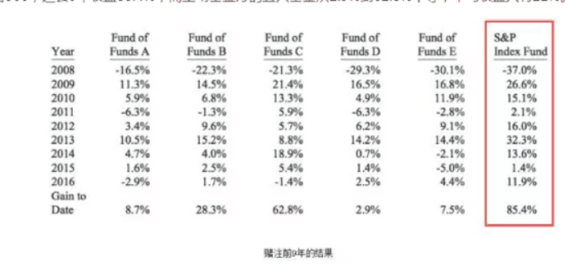

所以，巴菲特在2017年致股东的信里对主动基金经理的实力嘲讽了一番，说他们是脑子进水了么···

为什么80%的主动型基金的收益比不上指数基金呢？

**因为主动型基金有一个很大的毛病，就是比较追求短期业绩。**

比如厨师B，他为了吸引你请他，可能会在做上一家的饭的时候极尽奢华（牛市），但是遇到预算不足（熊市）表现就可能很差。如果你有能力选到那20%的主动基金经理，那么肯定是比指数基金好的。

**但是从几万只基金里挑选一只好的主动型基金并不比选股票简单。**

那我们再来看**指数基金**：

**要了解指数基金，我们先要知道什么是指数？**

指数其实很简单，举个例子来讲，百度有个“百度音乐排行榜”，会把当前最热门的音乐排个名。

假如我是一家专门出热门音乐唱片的公司，我就可以专门出“百度热门音乐排行榜”唱片。每年挑选当年最热门的10首音乐，制成唱片就可以啦，这个和指数基金是一样一样的。

**指数就是一个股票的榜单。**

比如沪深300指数，就是从上海和深圳证券交易所，选出了300只规模最大、流动性最好的股票，组成了沪深300指数的成分股。沪深300指数所包含的300只成分股，每年会分两次重新进行选拔。去掉已经不符合条件的公司，再把其他符合条件的公司加进来。这300只股票的股价，按照各自的权重比例，加权平均后就计算出了我们说的沪深300指数啦。

**这些成分股所在的企业，一定程度上反应国家的经济发展情况。**

**如果国家经济长期稳定发展，那么这些代表性的企业也是稳步盈利的。**

**所以选入这些股票的指数基金就会呈现长期上涨的趋势。**

**所以说，买指数基金就是买国运，如果你相信国家经济，你就可以买入指数基金。**

**指数基金还具备一个非常优质的特性，是个股所不具备的，就是不死之身。**也就是**长生不老。**

指数基金是会新陈代谢的，会自动淘汰那些不好的股票，加入满足条件的股票。就好像我们积分排行榜上的优秀学员一直会在调整和变动。国家GDP增长，说明经济运行在向上，而股市是市场的晴雨表，反映到股市上，指数上就是增长态势。

我们举个例子，美股有一个最著名的指数，叫**道琼斯指数。**

道琼斯指数成立于1884年，由当时美国影响力最大的12只股票组成。最初这个指数只有40多点，道琼斯指数到现在有133年了。

在这一百多年里，道琼斯指数经历了第一次、第二次世界大战，经历了石油危机金融危机等等 ，从原来的40多点慢慢涨到了今天的20450多点，上涨了足足500多倍。

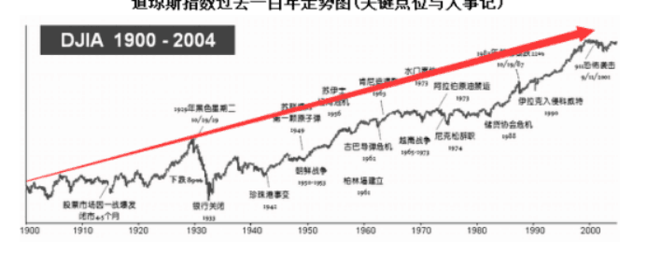

但是，我们需要注意的是：**最初的那12家成分股，存活到今天的只剩下一家通用电气了。**

从这里我们就可以看出，指数相比较个股来说，最大的一个优势：**长生不老**

**长生不老是每一个企业都梦寐以求的，但实际上能存活五六十年的企业寥寥无几。**

**而指数可以轻轻松松就达到这个时间长度，甚至永远的存续下去。**

而且，**指数基金能够避免3大风险：**

**1、黑天鹅风险（比如公司出意外，如白酒行业的塑化剂事件）**

**2、本金永久损失风险（比如你买的股票所在的公司倒闭了，那你股票就亏死了，但是指数基金分散投资，**

**分散了风险）**

**3、制度风险（指数基金是买的好多股票的集合，不像单个股票）**

**我们了解了指数基金，接下来我们讲讲我们的千万富翁计划：**

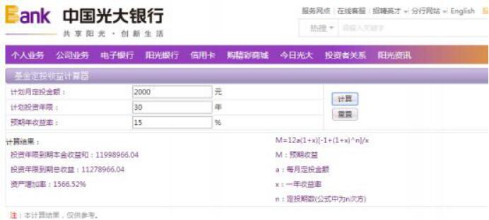

先来给大家放班班这张千万富翁计划：

大家能看出班班的千万富翁是利用什么样的投资方式达成目标吗？

**是基金定投，确切的说是指数基金定投。**

有人说：每月固定投资额，按时定投，不管大盘。

**我们把这种定投成为傻瓜式定投，简称“傻定投”。**

早上的晨读文章，已经说过了，**傻定投是不靠谱的，定投6年也可能亏损。**

**那怎样定投才能赚钱呢？**

**其实指数基金赚钱的最好路径是 走一个微笑曲线的路径**

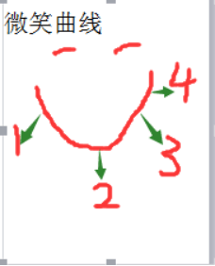

从1开始投，经历2，再到3 到4 ，走出来一个笑脸。

相对的，就还有**哭泣曲线**啦。

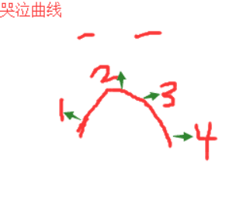

我们来看图

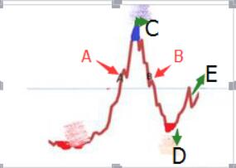

大家来判断一下 从哪里到哪里 是微笑曲线呢？

**对，从B-D-E是微笑曲线。**

**从A-C-B 是哭泣曲线。**

**从B点呢，我们的成本是不断下降的，可能在后面那个小的升幅，我们的就赚钱了。**

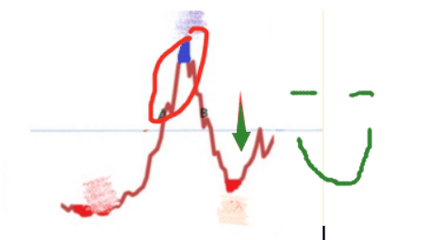

那问题来了，**我们怎么能知道接下来走的是微笑曲线还是悲伤曲线？**

也就是说 我们怎么知道是处在A点 还是处在B点？我们怎么判断？

**无法判断，谁也不能预测市场，所以我们不判断！**

刚班班也说过了，**股神巴菲特老人家都说，我们永远不要去预测股市。**

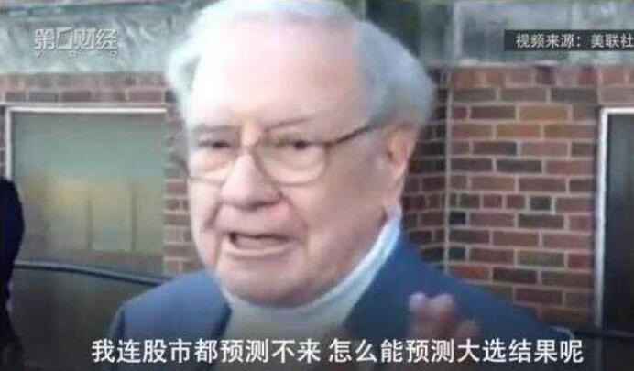

我们要做的是 **学会估值**，根据估值来决定是否进场！

**如果当前的估值比较低，也就是说 价格是低于基金的内在价值的，那么我们这个时候就要买入。**

打个比喻：一篮子打包好的菜，价值100元，某一天市场冷清，菜卖不了，降价处理为80元。

这个时候，价格80小于价值100。就要果断买入。

**而这正是“基金定投课”的内容，是lip师兄和百合学姐教大家通过指数温度来估值，进行定投计划**

**lip师兄会讲到，找到最便宜的的指数买，然后在指数温度高的时候卖掉。换另外一只便宜的买，等到全部高了，就停止定投，卖出落袋为安。**

**这样子比一般的定投，能够获得更高更稳定的收益！**

**大家为啥都说基金估值难呢？**

不难啊，不用像股票估值一样看财报，只要根据指数温度来定投就好，每月定投的话，每月看一次指数温度就好了。

**大家知道股市的平均收益率是多少吗？**

根据数据显示，美股的长期回报率在10%左右。所以，就算我们胡乱的去投资指数，也能获得一个10%的平均收益。

那你可能说，那我自己定投好啦，干嘛给几百块学费学基金定投课呢？10%我就满足了。

但班班要提醒大家，**复利三要素啊：本金、时间、收益率**

**本金，这个需要积累，时间，班班已经强调过了，收益率这个东西，是可以通过学习来提高收益率的**

**而提高收益率的效果是显而易见的。**

**爱因斯坦说，复利是世界第八大奇迹**

**那我们的本金，是因人而异的，没办法选择，只能在后面两项下功夫，也就是时间，收益率。**

我们先假设大家自己定投，去选基金，去选买入和卖出的点，没有买到牛市顶点，能获得年化10%的收益

那么每月定投2000，那么30年后，我们将有多少资金？

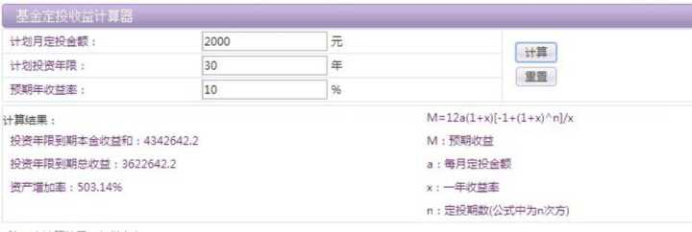

答案是**434万**

如果是15%年化收益呢？答案是**1199万**

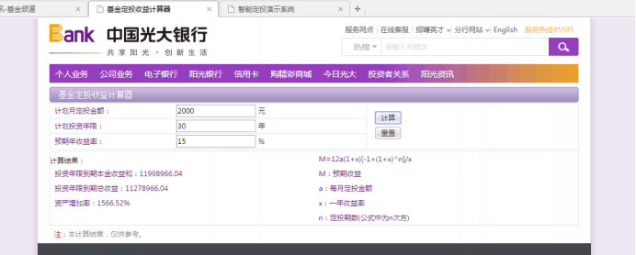

5%的差异，30年后我们的收益会相差700多万啊。

还有同学说，我自己也可以投资，每年达到7%的收益，我也很满足了。

那么我们来看看：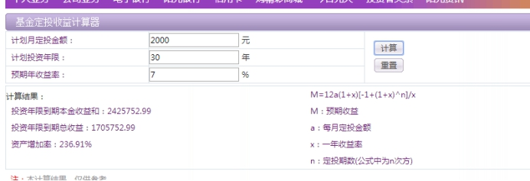

怎么样？7%收益，30年后，才有242万

30年太长，也可以短一些，这个都可以自己根据自己的计划来调整

而通过课程学习，获得这个15%的定投收益，是大概率事件。

事实上，通过数据回撤，指数温度策略在过去的A股市场的年复合收益是29%。

再来看下**时间因素**，班班已经讲过，**财富的载体是时间**

人的寿命是有限的，20岁就开始投资的人必定比30岁才开始的人累积更多财富。

那么，**你今天还不开始，还在等别人把你甩得更远吗？**

所以，**有时候人和人的差别，就在于当初的选择**。

**看得见的叫差距，看不见的更是差距**

**意识到的是差距，意识不到的更是差距**

**所谓看不见的和意识不到的，其实就是思维方式的差距，行动力上的差距**

今天来参加训练营的小伙伴，很大一部分只会成为一个过客，毕业后依然回到自己原来的生活轨道中去

因为他很难走出自己的舒适区域，也不愿意相信自己可以改变。而另一少部分人，会选择一条新的道路，认识新的朋友，看到新的世界，走上新的人生。

生活中很多事情，并没有那么多的“刚好合适”，也不存在什么“伺机而动”，生活的真相是：**只有行动才促成了机会本身的产生。**

**要想改变，从行动开始！**

**好的，总结一下，我们说回来，什么样的人适合定投？**

**首先，你是想要一个长期稳定的回报**

**第二，你起码不能月光吧，不然定投啥**

**第三，理由一个3-5年的定投计划**

比如5年买房，十年教育金，30年养老金等等。

当然，这里我们还是强调**闲钱投资**。

**用闲钱投资！**

**用闲钱投资！**

**用闲钱投资！**

在很多时候，我们大多数人的精力要放在升职加薪，在职场上获得更多工资上。

**如果选择定投指数基金，主要是在学习估值后，进行的指数基金定投，那么在达到市场平均收益的情况下（这时候实际上比很多人都要高了），也可以让自己变得更加轻松。**

OK，班班分享结束啦，有问题就说出来

**答疑部分：**

**5组28-银桑的云云桑：**所以当时觉得应该买股票然后放着不理他了

**班班：**不行啊，班班上的图只是说明一个趋势，但是具体到买股票，是判断这只股票的估值是不是低估，低估就买入

问：哪里可以看到年报？都是真实数据吗？

**10组组长-东坡：**巨潮网就有年报。

**班班：**巨潮网，证交所官网，真实不真实，需要判断的，因为有的公司会财报造假。

**月儿：**每个跟踪指数基金的 所选的300只股票 是不同的还是一样的

**班班：**有完全跟踪指数和不完全跟踪的区别，但是都是在这300只股票的范围

**9组28号-Xx：**不同基金公司的沪深300之间又怎么选择呢

**班班：**同一指数下的基金其实差别并不大，综合来看，从历史长度、跟踪误差、流动性因素、手续费4个方面综合考虑

**8组17号_小蝉：**班班如果我真的定投30年，不去看它，你说到时候会有这么多吗？还是中间也要买人卖出，反复操作啊？

**班班：**肯定要关注啊，每个月看一次指数温度，根据温度的指示来调整，是继续买，还是买多少，还是持有，还是卖出，都根据指数温度来

**学姐：**这个肯定是有的。但是你只有止盈的时候 你讲的是技术层面的问题 都是可以解决的。

当市场高的时候 这个时候就选择稳健的投资 等市场低了在把定投的这部分继续投进去啊。

**9组3号-猫样人生：**指数基金是需要开户购买啊 ？

**班班：**基金分场内和场外，场外买基金，不一定要开户，但场外基金费率比场内要高

开户，可以买股票、场内基金、场外基金、融资融券等等

**10组4号-失格：**是现在教开户嘛？

**班班：**下周一讲开户的知识，里面坑很多，希望听班班分享后再开户，而且班班有开户福利

**月儿：**怎么看平均指数温度呢？

**班班：**这个是lip师兄和百合学姐的基金定投课里面的知识，需要买课程才可以学到的，**班班申请到了优惠报名的名额哦**

**快乐在心中：**股票账户内可以做自动划款定投吗？

**班班：**场外定投是可以设置自动扣款的，但是相对场内基金，场外基金的费率要高一些。

**小蝉：**买了指数基金，开了户之后，可以打新股吗？

**学姐：**打新股需要资金 你本金到位了吗？

**深蓝：**如果该止盈的时候我没有拿出来，在下个周期，还会升到顶峰吗？  
 **班班：**不一定，15年牛市，大家都说可以爬到7000点，结果就止步5000点，然后就狂跌了。所以，市场预测不来，靠估值来选择如何止盈

**失格：**如果定投，熊市的时候不收回，涨高了再收回，这样就不会亏了对吗？  
**班班：**不能根据大盘是熊市、牛市来判断，因为我们无法预测市场，要根据指数温度来判断，指数温度达到一定的温度，就可以买入或持有或卖出

**快乐在心中：**我有中信证券的户可以吗，还是需要你们指定的公司的账户？

**班班：**每个人可以开3个户，只要有1个，就可以进行股票交易、场内和场外基金的买卖和其他操作，但每家券商给到的佣金是不同的，要越低越好。

**1组27号—寒溪若海：**有种吃撑着的感觉，得好好吸收下。  
**班班：**嗯嗯，我感觉大家都似懂非懂的，可以先看看任务卡4，再爬楼看分享，爬楼密码：财富自由不是梦，明天还有百合学姐的课件录音，大家都消化哦。

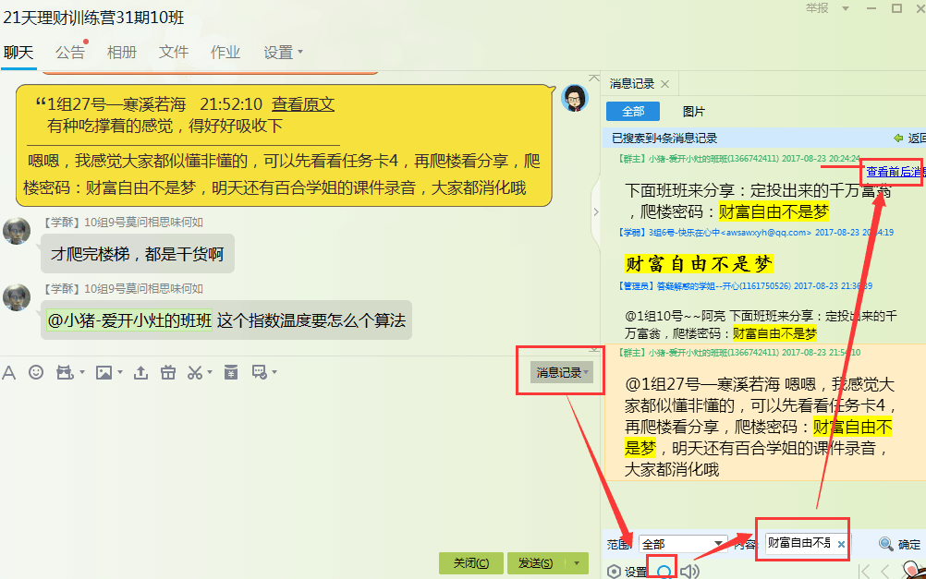

**10组9号莫问相思味何如：**这个指数温度要怎么个算法？  
**班班：**这个是lip师兄的《一学就会用的基金定投课》里面讲的，lip师兄的版权。

**想优惠报名学习长投初级课，有股票初级课、保险初级课、一学就会用的基金定投课（社群版，在微信上课，就跟21天训练营是一样的），班班申请到了打包课名额呢，但貌似不太够。**

**看来大家都有继续学习的心，那班班来统计一下，都有谁想报名初级课的呢，班班统计好了，可以向校长争取多一些名额的。**